Домашна работа по Български език – 7. клас -11 седмица
Урок - Редактиране на текст
- Препишете текста, като поправите допуснатите 14
(четиринайсет) грешки – правописни, пунктуационни и при членуване.

Предпочитана и утричана бутилираната вода се налага като беспорен фаворит на световният пазар сред напитките. Тя е станала не разделна част от живота ни и е едно от най голямите потребителски явления на нашето савремие. Засилената ѝ употреба, се свързва с идеята за намаляване на консомацията на беззалкохолните напитки, като следва да се отчете и факта, че е лесно приносима и достъпна в търгофската мрежа.

- Препишете текста като поправите правописните и пунктуационни грешки в него.
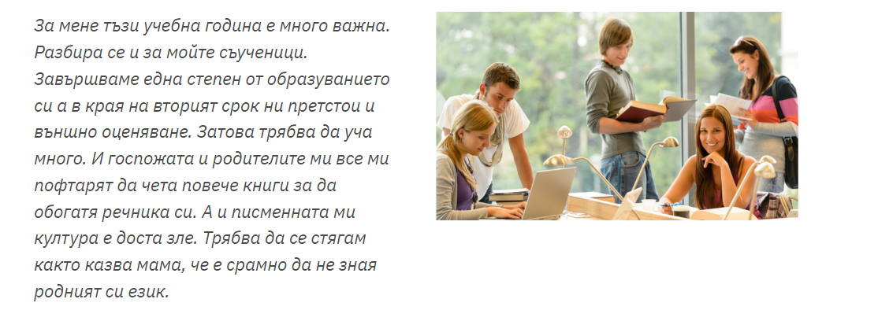
- Поправете правописните грешки в текста
Днес мойта братовчетка ми се убади, че със леля ще ни дойдат на гости, когато излеземе в ваканция. Зърадвах се много и побързах да кажа на мама. Сега вече броя дните, в които сме на очилище и чакъм с нетарпение лятото. Ще има игри и расходки, ще ходим на кино и на плаш.
Домашна работа по Литература – 7. клас -11 седмица
Прочетете внимателно, моля: 